МИНОБРНАУКИ РОССИИ
ФЕДЕРАЛЬНОЕ ГОСУДАРСТВЕННОЕ БЮДЖЕТНОЕ ОБРАЗОВАТЕЛЬНОЕ УЧРЕЖДЕНИЕ
ВЫСШЕГО ОБРАЗОВАНИЯ
«ВОРОНЕЖСКИЙ ГОСУДАРСТВЕННЫЙ УНИВЕРСИТЕТ»
(ФГБОУ ВО «ВГУ»)

Факультет компьютерных наук
Кафедра информационных технологий управления

Разработка игры «Змейка»

Курсовая работа
09.03.02 Информационные системы и технологии
Профиль «Инженерия информационных систем и технологий»

Зав. кафедрой | ___________ | Матвеев М. Г. | д.т.н., профессор | 08.10.2025
Обучающийся | ___________ | Печковский А.А
Руководитель | ___________ | Копытин А.В | к.ф.-м.н., доцент

Воронеж 2025

CОДЕРЖАНИЕ
ВВЕДЕНИЕ 3
1 Постановка задачи 5
1.1 Обзор аналогов 5
1.1.1 Snake(Nokia) 5
2 Анализ предметной области 7
2.1 Основные элементы предметной области 7
2.1.1 Объекты: 7
2.1.2 Атрибуты: 7
2.1.3 Правила игры 8
3 Реализация 9
3.1 Средства реализации 9
3.2 Логика приложения 9
3.3 Реализация интерфейса 13
ЗАКЛЮЧЕНИЕ 16
СПИСОК ИСОЛЬЗОВАННЫХ ИСТОЧНИКОВ 17

ВВЕДЕНИЕ
Разработка видеоигр – один из ключевых двигателей прогресса в информационных технологиях. Именно игры заставляют создавать более мощные процессоры и видеокарты, совершенствовать графические движки, развивать искусственный интеллект, облачные вычисления и виртуальную реальность. Технологии, изначально рождённые для геймплея – например, GPU-ускорение или стриминг в реальном времени – позже находят применение в науке, медицине, образовании и промышленности.
Одновременно игры трансформируются из простого развлечения в мощный культурный и социальный феномен. Они стали площадкой для экспериментов в области цифрового искусства, интерактивного сторителлинга и создания виртуальных сообществ. Массовые многопользовательские онлайн-игры, киберспортивные турниры и виртуальные миры демонстрируют, как игровые технологии формируют новые формы социальной интеракции, стирая географические и культурные границы. Индустрия видеоигр по своему экономическому обороту и влиянию на молодежную культуру уже сопоставима с кино и музыкой.
Хоть Змейка не может отличиться особенной инновационностью, однако кажущаяся простота – не признак малой ценности. Разработка простых игр играет важную роль как в обучении основам программирования, так и в популяризации цифровых технологий.
Для начинающего разработчика создание "Змейки" – это комплексный учебный проект, охватывающий множество фундаментальных концепций программирования. В процессе разработки студент осваивает работу с основными структурами данных (такими как списки для хранения сегментов тела змеи), реализует главный игровой цикл, отрабатывает обработку пользовательского ввода, осваивает основы коллизий (обнаружения столкновений) и алгоритмы псевдослучайной генерации. Этот проект служит отличным введением в объектно-ориентированное программирование, где сущности "Змейка", "Еда" и "Игровое поле" естественным образом переводятся в классы. Таким образом, "Змейка" выступает в роли идеального полигона для отработки ключевых компетенций, необходимых для создания более сложных информационных систем и технологий.
Таким образом, разработка простых игр – это не только стартовая площадка для технологического роста, но и важный элемент современной индустрии развлечений, делающий технологии ближе, понятнее и увлекательнее для каждого.

- Постановка задачи
Целью данной курсовой работы является разработка игры “Змейка” для студентов, которая позволит им расслабиться после тяжёлого учебного дня. К разрабатываемому приложению выдвигаются следующие требования:
- Нативность управления
- Малое потребление ресурсов компьютера.
  - Обзор аналогов
    - Snake(Nokia)
Змейка – мобильная видеоигра(Рисунок 1) 1998 года, созданная Танели Арманто в качестве одной из трёх игр, включённых в сотовый телефон Nokia 6110. В игре игрок управляет змеей на игровом поле, собирая шары, которые дают игроку очки и заставляют змею увеличиваться в размерах, избегая стен и собственного более длинного тела змеи. Игра была разработана в крайне сжатые сроки и с серьезными аппаратными ограничениями. Память телефона была настолько мала, что Armanto пришлось оптимизировать код до минимального размера. Несмотря на это, ему удалось создать не только функциональную, но и удивительно увлекательную игру, которая стала культурным феноменом. Успех "Snake" заложил основу для целого жанра мобильных игр и доказал, что игровой процесс важнее графики. В ноябре 2012 года Музей современного искусства в Нью-Йорке объявил, что добавит Snake в свою коллекцию из 40 известных электронных игр, признав ее значительный вклад в историю дизайна и культуры. [1]
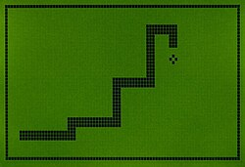Рисунок 1 – Nokia Snake

Игра была разработана компанией Armanto после того, как маркетинговая команда Nokia захотела включить больше пользовательских опций в свой новый телефон. После первоначальной попытки разработать игру, похожую на тетрис, Арманто начал разрабатывать игру в жанре видеоигр со змейкой, с которой он был знаком по старым компьютерным играм.
Наряду с другими играми для телефона, Snake была первой видеоигрой, выпущенной со звуком для сотовых телефонов. Игра приобрела большую популярность, турниры по игре проводились в Финляндии и Австралии. В ноябре 2012 года Музей современного искусства в Нью-Йорке объявил, что добавит Snake в свою коллекцию из 40 известных электронных игр. [1]
Игровой процесс: в Snake игрок управляет змейкой с помощью цифровой клавиатуры на телефоне. Его можно перемещать в четырех направлениях внутри коробки размером с экран. Цель состоит в том, чтобы собрать периодически появляющиеся сферы, которые увеличивают счет, а также длину змейки. Столкновение со стеной или телом змейки завершает игру. [1]
Главными недостатками рассмотренного аналога является эксклюзивность для телефонов Nokia и монохромное изображение.
- Анализ предметной области
  - Основные элементы предметной области
Разработка игры осуществлялась следуя этим основным элементам предметной области.
    - Объекты:
- Змейка – управляемый игроком объект, состоящий из головы и сегментов тела. Движется по сетке с постоянной скоростью.
- Еда – случайно генерируемый объект, поедание которого увеличивает длину змейки и приносит очки игроку.
- Игровое поле – ограниченная прямоугольная область, разделенная на клетки. Ограничено «стенами».
- Стены / Границы – «жёсткие» (столкновение = проигрыш)
    - Атрибуты:
- Длина змейки – увеличивается при поедании еды.
- Направление движения – вверх, вниз, влево, вправо (изменяется игроком).
- Скорость движения – постоянная.
- Счет – количество съеденных предметов.
- Состояние игры – «в процессе», «проигрыш».
Действия:
- Изменение направления движения змейки (игрок).
- Автоматическое движение змейки в текущем направлении.
- Генерация еды в случайной клетке (не на теле змейки).
- Проверка столкновений: с границами, с хвостом.
- Увеличение длины змейки при поедании еды.
- Закрытие игры после проигрыша.

    - Правила игры
- Змейка постоянно движется в заданном направлении.
- Игрок может менять направление только на 90° (вперед/назад – нельзя).
- При поедании еды змейка удлиняется на один сегмент, а новая еда появляется в случайном месте.
- Игра заканчивается при столкновении головы змейки с границей поля или с любым сегментом своего тела.
- Цель – набрать как можно больше очков, не проиграв.
Технические и алгоритмические аспекты
Структуры данных: змейка представляется как список координат сегментов.
Цикл игры (Game Loop): обновление позиции → отрисовка → обработка ввода → проверка условий.
Генерация еды: случайная позиция, не пересекающаяся с телом змейки.
- Реализация
  - Средства реализации
- Объектно-ориентированный язык Python.
- Библиотека pygame.
Преимущества Python
- Простой и читаемый синтаксис – идеален для новичков и ускоряет разработку.[2]
- Кроссплатформенность – работает на Windows, macOS, Linux, в облаке и на встраиваемых системах.[3]
- Богатая стандартная библиотека и экосистема.[4]
Преимущества Pygame[5]
- Простая 2D-графика подходит как новичкам, так и опытным разработчикам.
- Удобный ввод с устройств. Простая работа с клавиатурой, мышью и джойстиками. Быстрая реализация управления игроком без сложного кода.
- Универсальность. Подходит для любых жанров: платформеры, головоломки, аркады и др.
  - Логика приложения
В приложении были использованы следующие функции:
В приложении были использованы следующие функции:
- show_score() - отображает текущий счет игрока в реальном времени.
- game_over() - завершает игровую сессию, выводит сообщение о проигрыше и финальный счет.
А также следующие ключевые игровые переменные:
- snake_pos - список [x, y], хранящий текущие координаты головы змейки.
- snake_body - список списков [[x1, y1], [x2, y2], ...], хранящий координаты всех сегментов тела змейки. Первый элемент - голова, последний - хвост.
- food_pos - список [x, y], хранящий координаты еды на игровом поле.
- food_spawn - булева переменная-флаг, указывающая, нужно ли генерировать новую еду (False - нужно, True - еда на поле).
- direction - строка, хранящая текущее направление движения ('UP', 'DOWN', 'LEFT', 'RIGHT').
- change_to - строка, хранящая направление, запрошенное игроком с клавиатуры.
- score - целочисленная переменная, хранящая текущее количество очков игрока.
Основой программы является цикл while True: в котором выполняются:
Считывание нажатых клавиш (Листинг 1) и осуществление поворота только лишь на 90 градусов, а также выхода из приложения кнопкой ESC.
- Реализация считывания действий игрока
elif event.type == pygame.KEYDOWN:
if event.key == pygame.K_UP or event.key == ord('w'): change_to = 'UP'
if event.key == pygame.K_DOWN or event.key == ord('s'): change_to = 'DOWN'
if event.key == pygame.K_LEFT or event.key == ord('a'): change_to = 'LEFT'
if event.key == pygame.K_RIGHT or event.key == ord('d'): change_to = 'RIGHT'
Стоит отметить что управление может осуществляться как стрелками, так и кнопками W S A D, привычными игрокам в наше время.
В пункте 4 происходит перемещение головы змеи: в зависимости от текущего направления движения, координаты головы изменяются на 10 пикселей по соответствующей оси, что создает эффект плавного передвижения змеи по игровому полю(Листинг 2).

- Реализация передвижения змеи:
if direction == 'UP':
snake_pos[1] -= 10
if direction == 'DOWN':
snake_pos[1] += 10
if direction == 'LEFT':
snake_pos[0] -= 10
if direction == 'RIGHT':
snake_pos[0] += 10
Система движения и роста сегментов тела змеи осуществлена методами списка (Листинг 3).Список snake_body содержит координаты всех сегментов тела змеи. Движение осуществляется добавлением обновлённых координаты головы змеи, устаревшие координаты хвоста удаляются. Если положение головы в пространстве совпадает с положением еды, игрок получит одно очко, а тело змейки увеличится на один сегмент, путём сохранения последнего хвоста.
- Реализация роста тела змеи
snake_body.insert(0, list(snake_pos))
if snake_pos[0] == food_pos[0] and snake_pos[1] == food_pos[1]:
score += 1
food_spawn = False
else:
snake_body.pop()
Появления еды осуществляется генерацией случайных координат x и y в диапазоне от 1 до границ экрана(Листинг 4).
- Система появления еды
if not food_spawn:
food_pos = [random.randrange(1, (frame_size_x//10)) * 10, random.randrange(1, (frame_size_y//10)) * 10]
food_spawn = True
Существует два условия конца игры: змейка врезалась в стену, змейка врезалась в своё тело (Листинг 5). Наиболее интересным в рассмотрении является 2 условие. Тело змеи разбивается на сегменты, и если координаты головы совпадают с координатами одного из блоков, игра прекращается функцией game_over, которая в свою очередь функция оповещает игрока о проигрыше и показывает финальный счёт за завершенный сеанс, после чего закрывает программу.
- Логика смерти змейки и вызова функции game_over x
if snake_pos[0] < 0 or snake_pos[0] > frame_size_x-10:
game_over()
if snake_pos[1] < 0 or snake_pos[1] > frame_size_y-10:
game_over()
for block in snake_body[1:]:
if snake_pos[0] == block[0] and snake_pos[1] == block[1]:
game_over()
  - Реализация интерфейса
Интерфейс игры сознательно сделан минималистичным и функциональным, чтобы не отвлекать пользователя от игрового процесса и соответствовать требованию низкого потребления ресурсов.
Проектирование и цветовая схема. При разработке интерфейса был выбран подход, ориентированный на максимальную ясность и удобство восприятия. Игровое поле представляет собой однородный темный фон (чаще всего черный или темно-серый), что обеспечивает высокий контраст с основными игровыми объектами и снижает нагрузку на глаза при длительной сессии. Змейка отрисовывается ярким лаймовым или зеленым цветом, что позволяет игроку легко отслеживать ее положение и траекторию движения. Еда реализована в виде белого или красного квадрата, что делает ее хорошо заметной на фоне поля и тела змейки. Текст счета отображается стандартным белым шрифтом в левом верхнем углу экрана — эта область наименее задействована в активном игровом процессе и не мешает обзору.
Система отрисовки. Весь интерфейс перерисовывается на каждом кадре игрового цикла с помощью библиотеки Pygame. Процесс отрисовки следует строгому порядку:
- Заливка фона: Весь экран заполняется цветом фона.
- Отрисовка змейки: Проходим по списку snake_body и для каждого сегмента рисуем прямоугольник (pygame.draw.rect) заданного цвета.
- Отрисовка еды: Рисуется прямоугольник в координатах food_pos.
- Отрисовка счета: Текст, содержащий текущее значение переменной score, рендерится с помощью модуля pygame.font и отображается на экране.
- Игрок запускает приложение и перед ним отрисовывается змейка лаймового цвета. Управление осуществляется кнопками W - вверх A - вправо S - вниз D - влево. Изначальный счёт равен 0. (Рисунок 2).
Собирая еду (белые точки на поле игры), пользователь увеличивает свой счет, отображаемый в левом верхнем углу на единицу, а также тело змейки на один блок. (Рисунок 3)
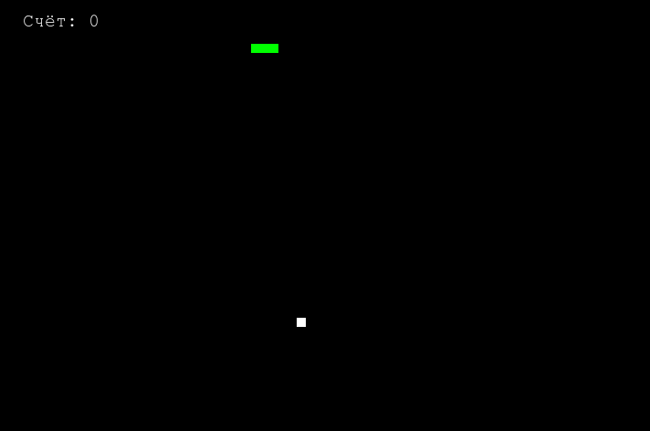Рисунок 2 – Начало игры
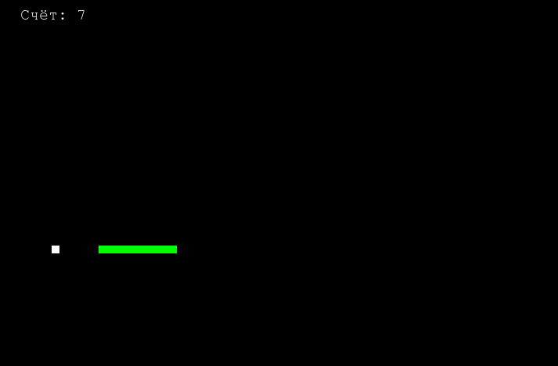Рисунок 3 – Процесс игры
Если игрок врежется в фрагмент своего тела или границы мира, игра прервется функцией game_over, на экране появится надпись Конец игры, и счёт набранный игроком. (Рисунок 4). После чего игра закроется.
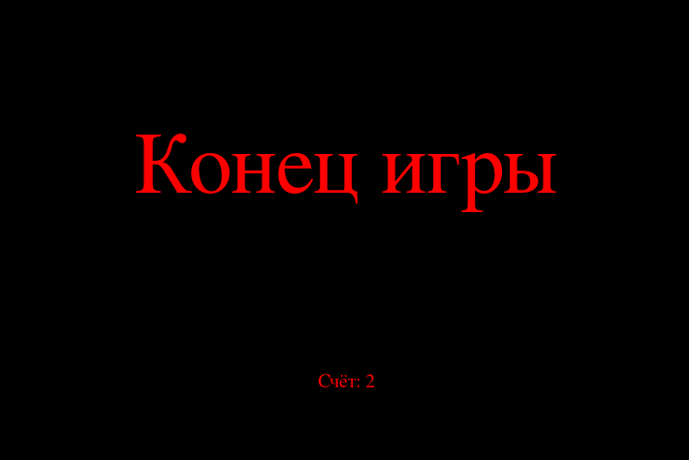Рисунок 4 – Экран окончания игры

ЗАКЛЮЧЕНИЕ
В ходе выполнения курсовой работы была успешно разработана классическая игра «Змейка», отвечающая всем поставленным требованиям. Цель проекта – создание простого и функционального приложения для развлечения студентов – достигнута.
В процессе работы был проведен анализ существующих аналогов, в частности, культовой игры Snake для Nokia 6110, что позволило выделить ключевые элементы игрового процесса и определить направления для улучшения (кроссплатформенность, цветная графика). На основе анализа предметной области были формализованы объекты, атрибуты и правила игры, что послужило основой для проектирования архитектуры приложения.
Реализация проекта осуществлена на языке Python с использованием библиотеки Pygame. Этот выбор доказал свою эффективность, обеспечив простоту разработки, кроссплатформенность и низкое потребление ресурсов. В ходе реализации был разработан основной игровой цикл, реализована логика движения и роста змейки, обработка столкновений, генерация еды и система подсчета очков. Интерфейс игры выполнен в минималистичном стиле, что способствует удобству восприятия и не отвлекает от игрового процесса.
Таким образом, в рамках курсовой работы было создано полнофункциональное приложение, которое не только служит своей прямой цели – развлечению пользователя, – но и наглядно демонстрирует применение фундаментальных принципов программирования и игровой разработки. Проект подтвердил, что даже простые с точки зрения механики игры являются комплексными системами, требующими тщательного проектирования и реализации. Разработанная «Змейка» может быть использована как готовый продукт, а также служить базой для дальнейшего расширения функциональности.

СПИСОК ИСОЛЬЗОВАННЫХ ИСТОЧНИКОВ
- Kuorikoski, Juho Finnish Video Games: A History and Catalog/Juho Kuorikoski – 4-е ed. – McFarland & Co, 2022. – 332 p. – ISBN 9780786499625.
- Why Python? – Текст: электронный // Python.org : [официальный сайт]. – URL: https://www.python.org/about/ (дата обращения: 21.09.2025).
- МакКинни, У. Python для анализа данных / У. МакКинни ; перевод с английского А. А. Слинкина. – Москва : ДМК Пресс, 2017. – 482 с. – ISBN 978-5-97060-496-0. – Текст : электронный // Лань : электронно-библиотечная система. – URL: https://e.lanbook.com/book/118267 (дата обращения: 21.09.2025). – Режим доступа: для авториз. пользователей.
- Python Package Index (PyPI) – Текст: электронный // PyPI : [сайт]. – URL: https://pypi.org/ (дата обращения: 21.09.2025).
- Pygame – Текст: электронный // GitHub : [сайт]. – 2024. – URL: https://github.com/pygame/pygame (дата обращения: 21.09.2025).

